לומדים יקרים,
עליכם לתכנן פעילות לימודית (שיעור או יחידת הוראה) המשלבת את התוצר הדיגיטלי שאותו תפתחו.
הורידו מסמך זה למחשב שלכם , ענו על כל השאלות והתייחסו לדגשים בטופס לפני תחילת העבודה.

דגשים בפיתוח הפעילות הלימודית
בפיתוח התוצר שימו לב לדגשים הבאים:
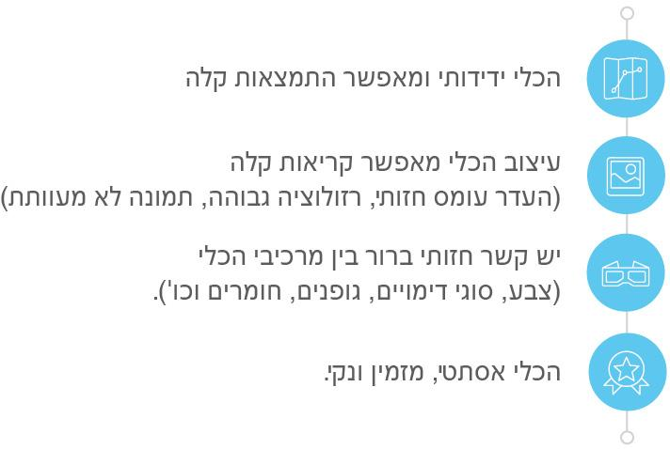

כללי
נושא השיעור: רעקרונות דימוקרטיים
מקצוע/תחום דעת: אזרחות
שכבת גיל : י"א
המטרות הפדגוגיות של השיעור: הכרת עקרונות דימוקרטיים
ההבדלים בין דימוקרטיה ישירה לדימוקרטיה עקיפה
הכלי הטכנולוגי בו תשתמש בשיעור: ספר דיגטלי
קישור לתוצר שישולב בשיעור שבניתם בכלי הטכנולוגי שבחרתם:

https://www.ourboox.com/books/עקרונות-דימוקרטיים/

סמנו את מרחב הלמידה, בו יתקיים השיעור: ☐כיתה חדר מחשבים ☐מרחב חוץ כיתתי ☒ בית

פרטים טכנו פדגוגיים
מלאו את הפרטים הבאים לפעילות הלימודית אותה תכננתם:

הקלידו תיאור קצר של תוצר הלמידה הדיגיטלי: Volcanoes

- באיזה שלב על המורה להשתמש בתוצר הדיגיטלי?
☒ לפני השיעור (כפעילות מטרימה)
☐ בתחילת השיעור
☐ במהלך השיעור
☐ כסיכום השיעור

- משך הלמידה עם התוצר (עליכם לפתח תוצר שמשך השימוש בו הינו 10 דקות לפחות):
15 דקות

- כיצד על הלומד להשתמש בתוצר הלמידה?
☒ עבודה עצמית
☐ עבודת צוות
☐ מליאה

- השימוש בתוצר מאפשר למידה דיפרנציאלית
☒ כן. כיצד. על תלמיד לומד בקצב שלו
☐ לא
☐ לא רלוונטי

- השימוש בתוצר מאפשר חשיבה מסדר גבוה
☐ כן. כיצד?
☒ לא
☐ לא רלוונטי

- מהו תפקיד המורה בזמן הלמידה עם תוצר הלמידה הדיגיטלי?
☐ צפייה בלבד
☒ הנחייה ועידוד לשימוש מדויק
☐ למידה כחלק מצוות לומדים
☐ בקרה
☐ אחר

- אופן השימוש בתוצר הלמידה:
☐ סינכרוני (כל הלומדים נמצאים באותו זמן על הרשת ולומדים יחד)
☒ א-סנכרוני (כל לומד נמצא במקום אחר ולומד בזמן שנוח לו)

- באילו אמצעים יונגש תוצר הלמידה?
☒ מחשב נייד
☒ מחשב נייח
☒ טלפון חכם / אייפד
☐ מקרן
☐ לוח חכם
☐ אחר Click here to enter text.

בהצלחה!

